Муниципальное казённое дошкольное образовательное учреждение Детский сад №4 «Катюша»

Консультация для педагогов

«Развитие логического мышления у детей старшего дошкольного возраста посредством игр и упражнений математического содержания».

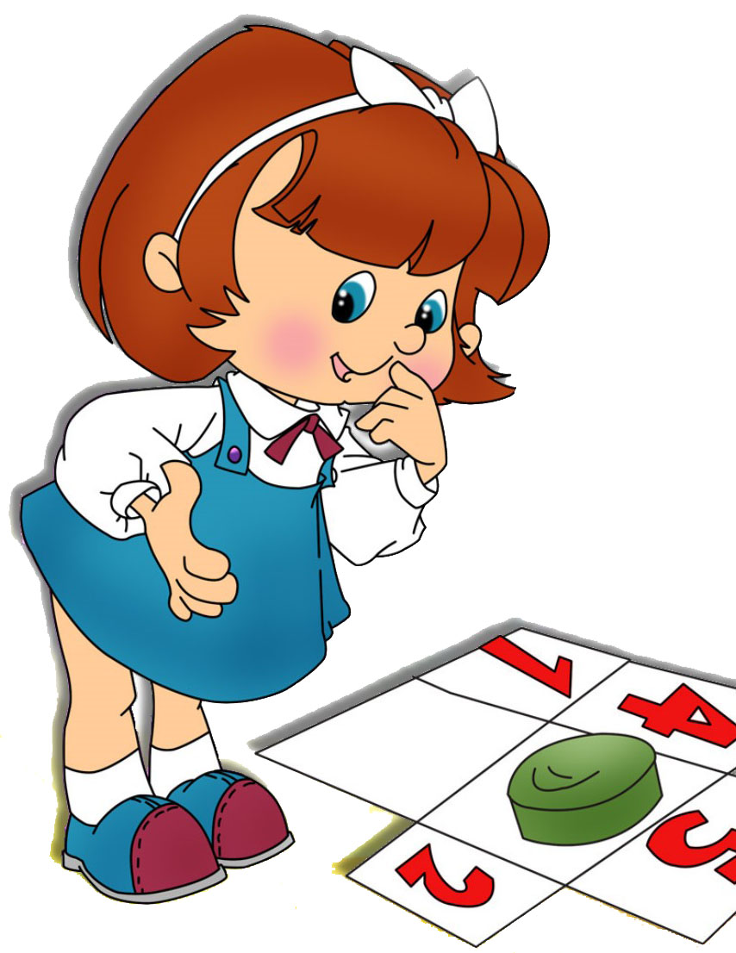

Учитель-дефектолог Смирнова Т.Н.

«Мышление - это новое сотворение мира».
французский писатель и философ Альбер Камю

Развитие науки и техники, всеобщая компьютеризация выдвигают новые требования к подрастающему поколению. В обществе ценятся люди, обладающие не только широким запасом знаний, но и умеющие конструктивно и творчески мыслить, решать нетрадиционные задачи, находить необходимую информацию для их решения, моделировать будущий процесс. Очевидно, что это возможно лишь в том случае, если человек обладает развитым логическим мышлением.
Что же такое логика, логическое мышление?
Ло́гика в переводе с греческого имеет несколько значений: «наука о рассуждении», «искусство рассуждения», «речь» - это наука о формах, методах и законах интеллектуальной познавательной деятельности человека. Поскольку это знание получено разумом, логика также определяется как
наука о правильном мышлении.
Логическое мышление – это мыслительный процесс, при котором человек использует логические понятия и конструкции, которому свойственна доказательность, рассудительность, и целью которого является получение обоснованного вывода из имеющихся предпосылок.
Не следует думать, что развитое логическое мышление - это природный дар, с наличием или отсутствием которого следует смириться. Существует большое количество исследований: Л.А. Венгера, Д.Б. Эльконина, Н. Н. Поддьякова, А.А. Люблинской, подтверждающих, что развитием логического мышления у детей уже можно и нужно заниматься, начиная с возраста 5-6 лет.
Необходимость развития мышления у детей старшего дошкольного возраста обусловлена так же и тем, что дети готовятся к поступлению в школу.
Уже с первого класса они начнут изучать сложную для них школьную программу, которая построена на использовании различных логических приемов. Умение активно перерабатывать в уме информацию, используя приёмы логического мышления, позволит ребёнку получить более глубокие знания и понимание учебного материала в отличие от тех, кто, обладая невысоким уровнем развития логики, постигает образовательный курс, полагаясь лишь на память.
Таким образом, чтобы будущие школьники не испытывали трудности буквально с первых уроков, уже сейчас, в дошкольный период, необходимо развивать логическое мышление.
Развитие логического мышления ребенка – дошкольника подразумевает формирование логических приемов мыслительной деятельности, а также умения понимать и прослеживать причинно-следственные связи явлений и умения выстраивать простейшие умозаключения на основе причинно-следственной связи.
Широкие возможности для развития логических приемов мышления старших дошкольников предоставляет математика. Но как сделать процесс изучения математики привлекательным, интересным и доступным? Конечно же, через игру, поскольку именно игра - ведущий вид деятельности ребёнка в дошкольном детстве.
В игре ребёнок приобретает новые знания, умения и навыки, преодолевает трудности умственной работы легко, не замечая, что его учат, а сам процесс мышления протекает быстрее и активнее. Игра, увлекающая детей, не перегружает их ни умственно, ни физически.
В своей работе с детьми я использую следующие логико-математические игры и упражнения:
- игры на нахождение признака (признаков) отличия или сходства фигур (например, «Найди две одинаковые фигуры», «Чем отличаются друг от друга данные предметы?», «Какая фигура здесь лишняя?»);

- игры на поиск цепочки закономерностей («Почини поезд», «Собери
бусы», «Дорисуй недостающую фигуру»). В них, анализируя предметные или геометрические изображения, ребенок должен установить закономерность в наборе признаков, их чередовании и на этой основе осуществить выбор необходимой фигуры, достраивая ею ряд или заполняя пропущенное место;

- упражнения на восстановление целого из частей («Собери вазу из
осколков», «Сложи квадрат» и т. д.);

- упражнения на распознавание частей в целом, в которых от детей
требуется установить, сколько и каких фигур содержится в рисунке (например, «Сколько писем должен разнести почтальон Печкин?»);

- лабиринты - упражнения, выполняемые на наглядной основе и
требующие сочетания зрительного и мыслительного анализа, точности действий для того, чтобы найти кратчайший и верный путь от начальной до конечной точки.
Сначала я предлагаю детям несложные лабиринты, для разгадывания которых требуется разрешить практическую задачу: например: «Помоги петушку попасть домой», «Кто кому звонит?», «Покажи пчелке путь к букету» и др. Они представлены переплетением 3-4 линий, которые постепенно усложняются. В последующем использую более сложные, бессюжетные, лабиринты, в которых требуется прокатить шарик, продвинуть предмет, выбирая ходы, минуя тупики, то есть разгадать геометрическую сеть ходов. Дети с удовольствием ищут ход решения, который ведет к результату, им всегда интересна конечная цель.

- игры - головоломки со счётными палочками, их ещё называют
задачами на смекалку геометрического характера. Они различны по степени сложности, характеру преобразования. Их нельзя решить каким-либо усвоенным ранее способом. В ходе решения каждой новой задачи ребенок включается в активную умственную деятельность, стремясь достичь конечной цели – видоизменить или построить пространственную фигуру.
В таких заданиях формируются важные качества личности ребенка: самостоятельность, наблюдательность, находчивость, сообразительность, вырабатывается усидчивость, развиваются конструктивные умения.
По исследованиям З.А.Михайловой их можно разделить на 3 группы:
1). Задачи на составление заданной фигуры из определенного количества
палочек: составь 2 равных треугольника из 5 палочек; составь 2 равных квадрата из 7 палочек.
2). Задачи на изменение фигур, для решения которых надо убрать
указанное количество палочек: дана фигура из 6 квадратов, надо убрать 2 палочки так, чтобы осталось 4 квадрата.
3). Задачи на смекалку, решение которых состоит в перекладывании
палочек с целью видоизменения, преобразования заданной фигуры: составить домик из 6 палочек, а затем переложить 2 палочки так, чтобы, получился флажок.

- Игры - головоломки (или геометрические конструкторы) на
плоскостное моделирование «Танграм», «Геометрическая мозаика», «Пифагор», «Колумбово яйцо». Такие игры развивают пространственное воображение, сообразительность, усидчивость, способствуют развитию у детей умения играть по правилам и выполнять инструкции.
Например, обратимся к головоломке «Колумбово яйцо», у которой очень забавное происхождение. Когда-то известный мореплаватель Колумб задал задачу одному вельможе, считавшему, что открыть Америку не стоило никакого труда. Он предложил ему вертикально поставить на стол яйцо. Тот долго пробовал, но ничего не вышло. Тогда Колумб ударил концом яйца по столу. Скорлупа смялась, и яйцо осталось стоять вертикально. Так появилось выражение «Колумбово яйцо», что означает простое решение сложной задачи или неожиданно простой выход из затруднительного положения.
Суть игры состоит в том, чтобы из деталей конструктора «Колумбово яйцо» сложить фигурки. Это могут быть люди, животные, птицы, транспорт, цветы, цифры. В игре существует только два правила, которые нельзя нарушать: первое - нужно использовать все детали конструктора; второе - части не должны пересекаться, их следует прикладывать друг к другу.
Знакомство детей с игрой провожу в несколько этапов. На начальном этапе я знакомлю детей с игрой (рассматриваем и называем части, определяем их форму и размер, комбинирование). Второй этап освоения игры – составление фигур по расчлененным образцам. Даю детям расчлененный образец игры, они должны выбрать и сложить фигуру из элементов рядом на столе. Третий этап освоения игры – это составление фигур по образцам контурного характера, нерасчлененных. Четвертый этап: составление изображений по собственному замыслу. На этом этапе ребенок самостоятельно придумывает фигуры для составления, что очень хорошо развивает воображение.
Опыт работы показал, что использование игры «Колумбово яйцо» способствует развитию у детей не только логического мышления, но и наблюдательности, находчивости, быстроты реакции, интереса к математическим знаниям, формированию поисковых подходов к решению любой задачи.

- Развивающие игры «Сложи узор» и «Уникуб» Б.П.Никитина на объёмное моделирование
Играя в них, ребенок выступает как активная сторона, у него воспитывается умение не только выполнять работу по предложенному шаблону, но и способность к самостоятельности, творчеству.
1) Игра «Сложи узор» состоит из 16 одинаковых кубиков. Все 6 граней каждого кубика окрашены по-разному в 4 цвета. Одна грань - красная, вторая - синяя, третья - белая, четвертая - желтая, пятая и шестая - двуцветные, красно-белая и желто-синяя. Это позволяет составлять из них множество цветных узоров: от контурных изображений предметов, птиц и животных до абстрактных. К игре прилагается альбом с образцами – заданиями. На первом этапе мы выполняем задания по предложенному образцу, а затем дети самостоятельно придумывают и составляют свои узоры.
В этой игре я развиваю способность детей к анализу и синтезу, способность к комбинированию, целеустремленность и усидчивость,
чувство симметрии, воображение.
2) Еще одна развивающая игра, предложенная Б.П. Никитиным - «Уникуб», она состоит из 27 деревянных кубиков, окрашенных в красный, желтый и синий цвета, и 60-ти оригинальных постепенно усложняющихся заданий.
В этой игре я развиваю у детей пространственное мышление, интеллект, память, внимание, умение логически мыслить и решать нестандартные задачи. Эта игра помогает мне ввести детей в мир трехмерного пространства. Сначала мы собираем модели, ориентируясь только на их внешнюю расцветку, затем появляются задания, где надо учитывать и то, что «внутри» модели, и наконец, создаем модели, ориентируясь на окраску куба со всех 6-ти сторон.
Проводя анализ своей работы, я отметила, что у детей значительно повысился познавательный интерес к занятиям математикой, к играм логического содержания, появилось умение рассуждать, делать умозаключения в соответствии с законами логики, строить причинно-следственные связи, что в дальнейшем, безусловно, поможет им успешно адаптироваться к обучению в школе.

